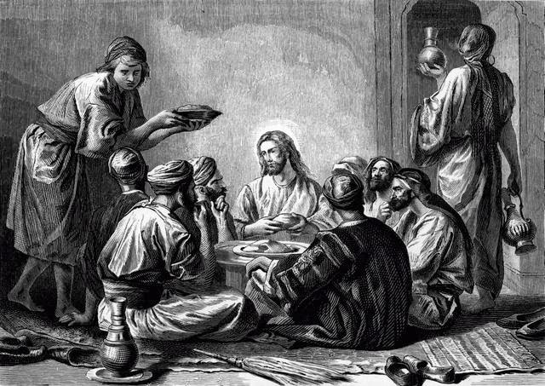
“Eu não vim chamar justos, mas pecadores”

Amadas irmãs, amados irmãos, que a paz do Senhor esteja com vocês!
Ao longo desta décima terceira semana do Tempo Comum, um dos textos evangélicos elencados refere-se à passagem em que, inicialmente, Jesus chama Mateus para segui-Lo, tendo, de imediato, atendido seu chamado. Em seguida, na casa de Mateus, Jesus senta-se à mesa ao lado de publicanos, pecadores e demais discípulos, motivo por ser criticado pelos fariseus. Diante de tais críticas, Jesus admoesta-os dizendo que os necessitados de médicos, de tratamentos, são os doentes e não os sadios, razão pela qual sua vinda ter como objetivo o chamamento dos pecadores e não dos justos.
Tal passagem nos é apresentada pelos três evangelistas sinópticos (Mateus, Marcos e Lucas) e convidamos você a nos acompanhar nesta intrigante e interessante reflexão que tão claramente se apresenta em nosso cotidiano.
Dois aspectos básicos merecem ser abordados. O primeiro está relacionado a Mateus, ao seu chamado e à sua resposta, e o segundo diz respeito à fala de Jesus sobre quem, de fato, necessita de acolhimento, de atenção, de cuidado.
Vejamos, inicialmente, o convide feito por Jesus a Mateus.
Mateus, antes de se tornar discípulo de Jesus, era um cobrador de impostos do império romano, um publicano, e, como tal, não possuía uma boa reputação entre os judeus, pois os publicanos eram vistos como traidores, colaborando com o dominador romano. Associado a isto, eles também tinham fama de serem corruptos, tendo em vista ficarem com boa parte do impostos cobrados, normalmente por eles majorados.
No relato de Marcos sobre a mesma história, bem como no de Lucas, encontramos o chamamento ora em tela a um homem chamado Levi. Tal passagem encontra-se no mesmo lugar dos três Evangelhos sinópticos, logo após a cura do paralítico que descera do telhado pelos seus amigos, na busca de se encontrar com Jesus e obter sua cura.
Ocorre que, a narrativa feita por Mateus do seu chamamento por Jesus evidencia-se pela diferença da dos outros dois evangelistas, pois é o único a usar o seu próprio nome, Mateus. Os demais, como mencionamos acima, ao narrarem o mesmo episódio, chamam-no Levi, o seu segundo nome, possivelmente para esconder o seu nome de publicano. Ao assumir-se publicano, Mateus assume seu passado condenado, no qual participa de um grupo desonesto e desprezível. Eis um destacado exemplo de humildade no arrependimento. Ele não esconde quem foi, o que fazia, mas explicita sua nova opção de vida, deixando a anterior para trás. Evidencia seu arrependimento por meio de sua nova escolha, deixando claro que o chamado de Jesus não ocorreu pelos seus méritos, mas sim pela infinita misericórdia do Senhor e pela oportunidade que Deus deu a ele, e a todos nós, para mudanças ao longo da vida.
Jesus surpreende ao chamar Mateus para segui-Lo, principalmente por não ser ele exemplo de virtude e admiração pelo seu povo. Porém, mais surpreendente ainda, foi sua pronta resposta, seu imediato “sim”, abandonando seus lucros, sua ganância e toda sua reserva financeira angariada pela coleta de impostos. Mateus deixa os ganhos materiais para seguir o Cristo Jesus, tornando-se seu discípulo.
O chamado de Mateus, além de nos apresentar uma distinção impar no conjunto de apóstolos de Jesus, tendo em vista sua condenável prática de vida até então, mostra-nos a possibilidade da correta aceitação mesmo por aqueles que vivem em desvio de caminho. Cristo Jesus mostra-nos que todos merecem ser chamados, independente da vida que levam, todos merecem ter uma nova chance, e mais, a resposta imediata de Mateus seguindo Jesus demonstra-nos a capacidade de todos em mudar de vida. Todos somos chamados e todos poderemos aceitar tal convite de mudança. Diante de tal exemplo, quem somos nós para julgarmos nossos irmãos? Para eliminarmos a possibilidade do convite, a quem quer que seja, mediante prévio julgamento humano? Se Jesus, o filho do Homem, chamou alguém com o passado de Mateus para segui-Lo, como poderíamos nós fazer escolhas ou exclusões de pessoas para a participação da assembleia do Senhor?
O segundo ponto importante a ser destacado diz respeito à reafirmação contundente da universalidade do chamado divino, quando Jesus vai a casa de Mateus e, com ele, ceia na companhia de outros publicanos e pecadores, chegando a ser criticado por fariseus escandalizados por sua atitude. Possivelmente, Jesus, com a escolha de um publicano para segui-Lo, não impressiona apenas os fariseus, mas, também, alguns dos próprios discípulos. Porém, mais uma vez, Jesus mostra sua verdadeira missão: o chamado universal. Ele mostra claramente a busca indiscriminada de pessoas para a salvação. Reafirma que todos merecemos ser chamados, ser acolhidos, independente de nossas falhas e limitações e, apesar de tais características, todos poderemos aceitar seu chamado e segui-Lo. Assim como Mateus, que tudo largou para seguir Jesus, é possível que cada um de nós deixemos como secundários os demais “ganhos” e “prazeres” ilusórios que fazem parte de nosso cotidiano, para seguirmos a verdade, o amor, a relação fraterna com as pessoas e a construção do reino de Deus neste mundo. Tal missão nos é permanentemente oferecida por Deus.
Certamente, ao dizer que não veio para os justos, mas sim para os pecadores, Jesus não apontou o seu abandono aos justos, mas afirmou que sua vinda ocorre na busca dos pecadores reconhecerem suas falhas e buscarem sua transformação arrependida e sincera, como Lucas bem complementa a fala de Jesus em seu Evangelho: “Os sãos não têm necessidade de médico e sim os doentes; não vim chamar os justos, mas sim os pecadores, ao arrependimento” (Lc 5,31-32).
Amadas irmãs, amados irmãos, lembremo-nos de que o mesmo chamado feio a Mateus também o é a cada um de nós. Cristo continua chamando-nos para segui-Lo, para sermos corresponsáveis de sua obra, independente de nossos defeitos, pois, pra Ele, não importa o que vem antes de aceitarmos seu convite, caso humildemente aceitemos seu chamado, esforçando-nos continuamente para sermos dele merecedores.
Que ouçamos o chamado divino e o aceitemos, jamais julgando quem quer que seja por fazer o mesmo. Nossos julgamentos e questionamentos sobre o passado de alguém servem muito mais como pedra de tropeço e equivocado exemplo de nossa limitação humana. Sigamos a humilde atitude de Mateus e não a dos fariseus em suas críticas impiedosas.
Um fraterno abraço,
Rev. Frei João Milton.

grifo nosso

